弘邦MES 鞋生产即時生管系統专案
Hạng mục MES hệ thống quản lý sản xuất giày kịp thời tại VQ
MES Real time Shoe production management system at VQ

未来业务蓝图文档
Tài liệu sơ đồ công việc tương lai
Documents for upcoming tasks
流程编号：APS.100.13
Mã lưu trình：APS.100.13
Process code: APS.100.12
流程名称：生产轮数安排作业
Tên lưu trình：Công việc sắp xếp số vòng sản xuất
Process name: Planning production rounds

文档更新记录
Ghi chép cập nhật tài liệu
Notes on document updates

版本号  Phiên bản  Version | 更新日期  Ngày cập nhật  Updated Date | 修订作者  Người cập nhật  By | 主要修订摘要  Nội dung cập nhật chính  Update note
V1.0 | 2023/04/21 | 专案组 | 创建初稿 Tạo lập bản đầu tiên

文档确认
Xác nhận tài liệu
Document confirmation

角色  Vai trò  Role | 姓名  Họ và Tên  Name | 工号  Mã số thẻ  Employee Code | 部门  Bộ phận  Department | 职位/角色  Chức vụ/nhiệm vụ  Position | 签署确认  Ký xác nhận  Signature | 日期  Ngày  Date
关键用户  Đối tượng sử dụng chính  Key Users | Bùi Thị Lý  裴氏理 | YHB003609 | 生管 | ME组课长
流程负责人  Người phụ trách lưu trình  Process manager | 姓名  Họ và Tên  Name | 工号  Mã số thẻ  Employee Code | 部门  Bộ phận  Department | 职位/角色  Chức vụ/nhiệm vụ  Position | 签署确认  Ký xác nhận  Signature | 日期  Ngày  Date
流程负责人  Người phụ trách lưu trình  Process manager | 钟其 | YHBF00360 | 生管 | 生管经理
顾问 | 姓名  Họ và Tên  Name | 工号  Mã số thẻ  Employee Code | 部门  Bộ phận  Department | 职位/角色  Chức vụ/nhiệm vụ  Position | 签署确认  Ký xác nhận  Signature | 日期  Ngày  Date
顾问 | 龚岳斌 | 0018 | 正奇顾问组 | 专案主管
Cố vấn
Consultant

目 录
Mục lục
Table of Contents
1 概览tổng quan Overview 5
2 本流程中与其他流程的关联mối quan hệ giữa lưu trình này với các lưu trình khác Relationships between different processes 5
3 未来业务和功能流程CÔNG VIỆC và chức năng của lưu trình trong tương lai TAsks and process functions 6
3.1 业务流程lưu trình công việc Tasks 6
3.2 主要流程优化点概述khái quát các điểm tối ưu hóa chính trong lưu trình Overview of the main process optimization points 8
4 定制化开发需求khai thác nhu cầu Customized development Requirements 9
4.1 接口 (Interface) 需求nhu cầu về giao diện INTERFACE REQUIREMENTS 9
4.2 报表 (Report) 需求nhu cầu về báo biểu Report REQUIREMENTS 9
4.3 表单 (Form) 需求nhu cầu về biểu đơn Form Requirements 9
4.4 数据转换 (Conversion) 需求nhu cầu chuyển đổi dữ liệu conversion requirements 9
4.5 系统增强 (Enhancement) 需求nhu cầu tăng cường hệ thống enhancement requirements 9
5 参考文档tài liệu tham khảo Referenced documentation 10

1 概览Tổng quan Overview

适用范围:
Phạm vi áp dụng：
Scope of application:

轮次安排生成；Tạo ra số vòng sản xuất
本流程适用于。。。流程。
Lưu trình này áp dụng cho ….lưu trình
适用于在MES系统中实现轮次安排快速生成；Thích hợp dùng trong hệ thống MES để nhanh chóng thực hiện việc sắp xếp các vòng sản xuất.
It is suitable for rapid generation of round scheduling in MES system.
方案要点:
Trọng điểm phương án:
Essentials of the programme
确认排轮次规律及维护护节点时效及责任人；Xác nhận quy luật sắp xếp số vòng sản xuất, việc duy trì tiến độ tại các nút giao điểm và người phụ trách.
Confirm the scheduling; maintain progress at bottlenecks and the personnel in charge.
会议结论：
Kết luận cuộc họp:
- 生管进行销售订单轮次生产生成；Sinh quản thực hiện việc hình thành số vòng sản xuất của đơn hàng
PC department is in charge of the number of manufacturing rounds of the order.

2 本流程中与其他流程的关联Mối quan hệ giữa lưu trình này với các lưu trình khác

关联类型  Loại hình mối quan hệ  Relationship | 模块  Module | 流程编号  Mã lưu trình  Process Code | 流程名称  Tên lưu trình  Process name
上游流程  Lưu trình trước  Upstream processes | 即时生管 | APS.100.12 | 楦头导入  Nhập phom  Last import
下游流程  Lưu trình sau  Downstream processes | 即时生管 | APS.100.14 | 日计划排程作业  Công việc sắp xếp kế hoạch ngày  Daily scheduled jobs

3 未来业务和功能流程Công việc và chức năng của lưu trình trong tương lai Upcoming tasks and functions.

3.1 业务流程Công việc của lưu trình Tasks
生管计划课 | 作业说明
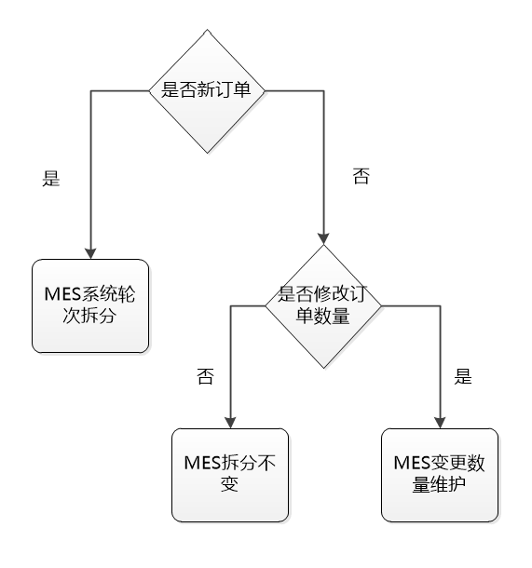 | 1.生产轮数安排流程：Lưu trình sắp xếp số vòng sản xuất Production round scheduling process  1.1生管依计划跟分单明细进行安排，同步进行未来两周多维度灵活性轮次安排作业：Sinh quản dựa theo kế hoạch và chi tiết phân đơn tiến hành sắp xếp, đồng thời tiến hành sắp xếp số vòng sản xuất một cách linh hoạt cho 2 tuần tiếp theo  The PC department will be arranged according to the details of the sub-order according to the plan, and the multi-dimensional flexible round of operation will be arranged synchronously in the next two weeks  1.1.1：选择安排轮次的销售单号，一个或者多个；Chọn đơn hàng cần sắp xếp số vòng, chọn 1 hoặc nhiều đơn  Select the ticket number to schedule the round, one or more  1.1.2：选择安排轮次逻辑，从大码到小码，还是从小码到大码两种；Chọn quy tắc sắp xếp số vòng, có 2 cách: sắp xếp từ số to đến số nhỏ hay là từ số nhỏ đến số to  Choose whether to schedule the turn logic, from large to small or from small to plus  1.1.3：输入所排销售单号的每个号码楦头数量输入；Nhập vào số lượng từng mã phom cho tất cả các đơn hang  Enter the number of last numbers per number for the sales order number entered  1.1.4：设定轮次周转数；thiết lập trình tự quay vòng sản xuất  Set the number of rounds  1.1.5:导出指令轮数表，进行尾数调整后，再导入MES系统；xuất ra biểu chỉ lệnh vòng sản xuất, tiến hành điều chỉnh số hàng lẻ, sau đó nhập lại vào hệ thống MES  Export the command wheel number table, adjust the mantissa number, and then import it into the MES system  1.2如数量变更，已派工核发后变更轮次维持不变，派工核发前变更则由生管进行SAP订单资料重新导入，根据最新变更后订单生成《生产日计划轮次表》  If the quantity changes, the change round after the dispatch is issued remains unchanged, and the change before the dispatch is re-imported by the SAP order data, and the "Production Day Planning Round Table" is generated according to the latest changed order  Nếu số lượng của những đơn phái công đã phát đi có thay đổi, vòng sản xuất cho những đơn đó vẫn giữ nguyên không thay đổi; trước khi phát đơn phái công, nếu có thay đổi thì sinh quản sẽ tiến hành nhập lại dữ liệu đơn hàng trên SAP, dựa theo dữ liệu mới sau thay đổi tạo thành "biểu kế hoạch vòng sản xuất theo ngày  1.3轮次因生产进度或其他情况导致的调整，由生管根据实际生产情况进行系统调整，并同步发联络通知；（含生产线调整，进度提前或滞后生产接续时间调整）跨日进度未排进行提示确认。  The adjustment of the round due to the production schedule or other circumstances shall be systematically adjusted by the health management according to the actual production situation, and the contact notification shall be sent simultaneously; (including production line adjustment, schedule advance or lagging production continuation time adjustment) cross-day progress is not scheduled for prompt confirmation  Nếu số vòng vì tiến độ sản xuất hoặc vì nguyên nhân khác mà cần điều chỉnh, sẽ do sinh quản dựa theo tình hình sản xuất thực tế tiến hành điều chỉnh trên hệ thống, đồng thời phải gửi thông báo tới các bộ phận; (bao gồn điều chỉnh chuyền sản xuât, điều chỉnh sự liên tục cho các đơn nhanh tiến độ hoặc chậm tiến độ sản xuất) thực hiện nhắc nhở các đơn hàng quá ngày nhưng chưa được sắp xếp tiến độ

关键流程节点说明:
Mô tả lưu trình chính：
序号  STT | 部门及岗位  Bộ phận và chức vụ | 步骤说明  Mô tả các bước lưu trình | 相关表单  Biểu đơn liên quan
1 | 生管 | - 生产轮次生成 Hình thành số vòng sản xuất  Production turn build | 《生产日计划轮次表》

3.2 主要流程优化点概述Tổng quan các điểm tối ưu hóa chính trong lưu trình

序号  STT | 流程优化类型  Loại hình tối ưu hóa lưu trình | 现状业务痛点  Hiện trạng vấn đề | 未来优化方案  Phương án tối ưu hóa trong tương lai
1 | 实现系统轮次生产  Thực hiện việc tạo ra số vòng sản xuất trên hệ thống  Achieve system rotation production | SAP无系统生成轮次功能  SAP không có chức năng tạo ra số vòng sản xuất trên hệ thống  SAP does not have a system generation turn function | 1.实现系统轮次派工；Thực hiện việc sắp xếp số vòng trên hệ thống Realize the dispatch of system turns  2.生成后实现系统调整生产组别；Sau khi tạo ra số vòng thực hiện điều chỉnh After generation, the system adjusts the production group  3.可不同维度进行轮次规则设定（从大到小，从小到大配码顺序调整）  4.可进行轮次基数灵活设定；
2
3
4
5
6
7

4 定制化开发需求Khai thác nhu cầu Customized development requirements.

接口 (Interface) 需求Nhu cầu về giao diện Interface REQUIREMENTS
4.1 开发需求 Nhu cầu khai thác Development requirements
4.1.1 增加轮次自动生成功能：依照已确认的轮次生产流程及逻辑进行生成系统处理。
4.1.2 轮次资料调整修改功能：依照已安排的楦头资料生成的轮次与实际生产日计划需求进行轮次灵活调整。
4.2界面图片
4.2.1生成轮次界面
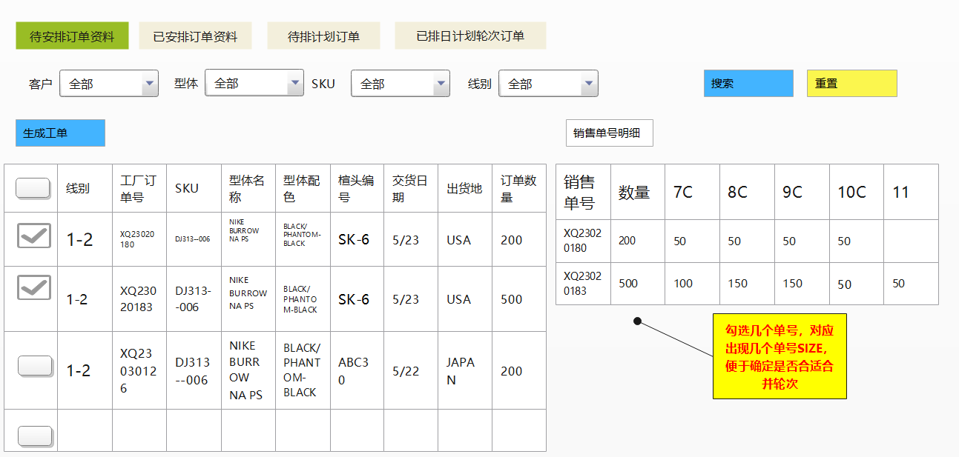
4.2.2已排轮次界面
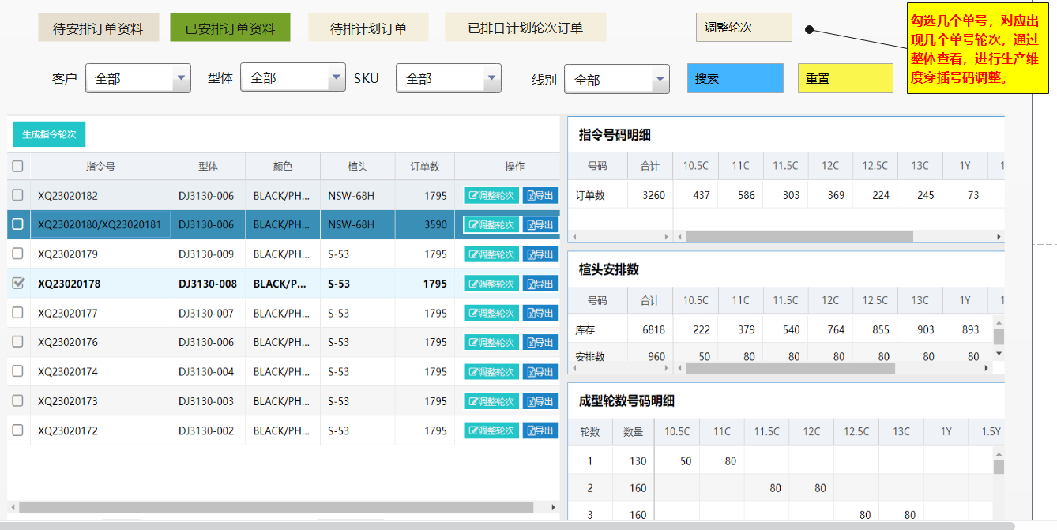
4.2.3调整轮次界面
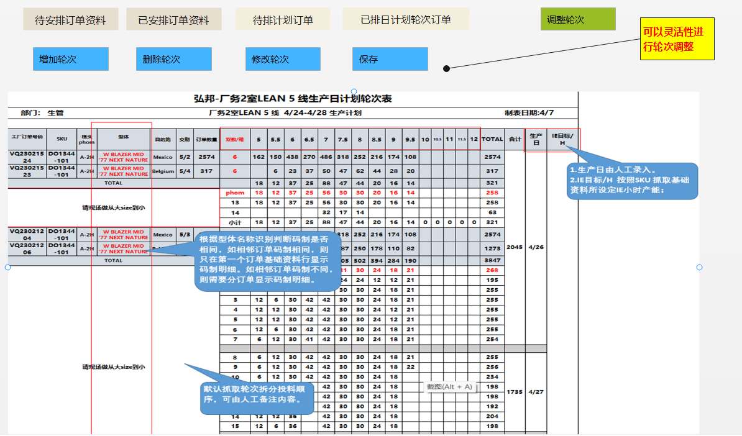

4.2 报表 (Report) 需求Nhu cầu về báo biểu Report REQUIREMENTS

4.3 表单 (Form) 需求Nhu cầu về biểu đơn Form Requirements

4.4 数据转换 (Conversion) 需求Nhu cầu chuyển đổi dữ liệu conversion requirements
- 无

4.5 系统增强 (Enhancement) 需求Nhu cầu tăng cường hệ thống enhancement requirements
- 无

5 参考文档Tài liệu tham khảo Referenced Documents

序号  STT  ID | 文档名称  Tên tài liệu  Name | 描述  Mô tả  Description | 存储位置  Vị trí lưu trữ  Saved Location
1
2
3
4
工廠方代表簽字確認： 顧問組代表：

